Projeto Fénix
E@D, testemunho da Diretora do Agrupamento de Escolas André Soares

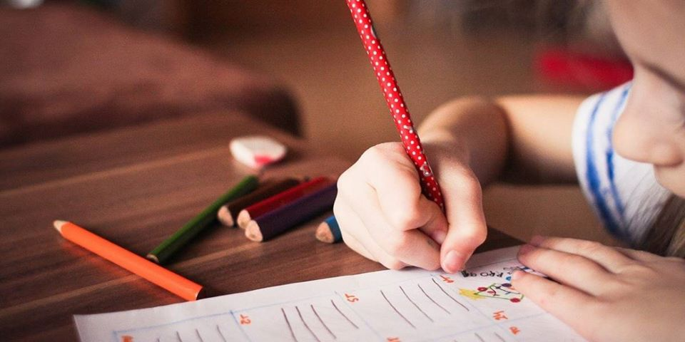
Queremos chegar a todos os nossos alunos!
Inédito! Em poucas semanas centenas de milhares de crianças e adolescentes em todo o país passaram a ficar em casa. Vivenciam agora um mundo novo: o de terem de conviver 24 horas por dia, durante muitos dias, no mesmo espaço, sem sair de casa. Seguramente que em muitos lares já se sentem os reflexos desta nova realidade, o que inevitavelmente gera tensões, conflitos. É particularmente preocupante o quanto a capacidade das crianças e jovens, para lidar com a mudança e preservar o equilíbrio mental nesta situação, está a ser afetada. Preocupam-nos, fundamentalmente os que vivem em casas pequenas, sem varanda, sem pátios; preocupam-nos os filhos únicos, as famílias fragilizadas com pessoas infetadas em isolamento em casa; as crianças de famílias separadas com guardas partilhadas; as crianças com necessidades educativas ou motoras específicas; as crianças com pais desempregados onde já falta o pão, as crianças com familiares idosos ou doentes, sem retaguarda familiar. Vivem, por certo, grande angústia, incerteza, solidão, frustração, aborrecimento, medo e falta de esperança.
Associado a estas problemáticas, acresce o ensino a distância, que entra pela casa dentro, que obriga a transformar a sala de convívio em sala de aula e que acrescenta mais ruído às rotinas familiares. Nem todos os alunos têm internet e computador, impressora e outros, e nem todos os alunos podem usar o telemóvel do pai ou da mãe.
E aqui as escolas, as autarquias, as associações e tantos outros multiplicam-se em disponibilidade, em apoio social, para dotar os alunos de materiais necessários para acompanhar os seus colegas, os seus professores, para não apagar estes dias da sua vida escolar.
Mas, mais preocupante ainda é sabermos que tantos alunos têm, tal com acontecia na escola, dificuldades de aprendizagem. O projeto Fénix, no 1º ciclo, instalou-se no Agrupamento de escolas André Soares, como peça de equilíbrio, fundamental na balança que regista sempre o menor peso para o lado mais frágil, como processo justo, que promove a equidade, a justiça. Os meninos e meninas que fazem parte do ninho, movimentam-se, cada vez mais rapidamente, saindo dele e acompanhando o grupo, cada vez com mais sucesso. Com o projeto Fénix tantos alunos são, cada vez mais, alunos que percorrem equilibradamente o caminho escolar.
Neste tempo tão singular, a escola tem de fazer a diferença. Não podemos permitir que as desigualdades se acentuem, não podemos permitir que alunos fiquem perdidos neste labirinto, que se sintam sós, desacompanhados. Redistribuímos o serviço, deixando o professor titular de turma com o desenvolvimento do trabalho com o grupo. E todos os alunos, por ele elencados como precisando de um acompanhamento mais próximo, têm um tutor. Este tutor é o professor fénix, o professor bibliotecário, o professor que, por alguma outra circunstância, não tem turma atribuída.
E nada lhe é mais pedido do que estar perto do aluno que não acompanha as orientações do professor titular, seja qual for o motivo – dificuldades de aprendizagem, falta de motivação, de material informático, de internet, de telefone, de apoio familiar, …..
Não há leis que possam determinar o que cada um precisa. A lei é olhar por todos, fazer com que o aluno sinta que alguém se preocupa com ele, seja qual for o meio, computador, tablet, telefone, televisão, correio, entrega em casa, ajuda da escola segura, … tudo o que legitimamente possa ir ao encontro do nosso principal foco – o aluno.
Seremos outras pessoas, outros profissionais, seremos cada vez mais defensores do lema – o que me importa é o que o meu aluno aprende.
É fundamental encarar a realidade de que não é possível substituir de forma milagrosa as aulas presenciais pelo ensino a distância nem, de um momento para o outro, superar todas as insuficiências, constrangimentos, limitações, assimetrias e desiguais condições socioeconómicas das famílias.
Mas não será por falta de empenho, de preocupação das escolas.
Logo que a situação de saúde pública permita o regresso, será primordial resgatar as crianças para uma vida normal. Retomar as aulas, a turma, o grupo de pares, os professores, os amigos e a garantia do reforço pedagógico que todos necessitam.
Agora é importante que todos estejam bem, que preservem a saúde, e todos contribuirmos para que este tempo de paragem consiga, ainda assim, enriquecimento pessoal, aproveitando este poder olhar para dentro.
Depois, acredito que a escola será, definitivamente, outra. E acredito que muito melhor!
Desejo que estejam todos bem!

